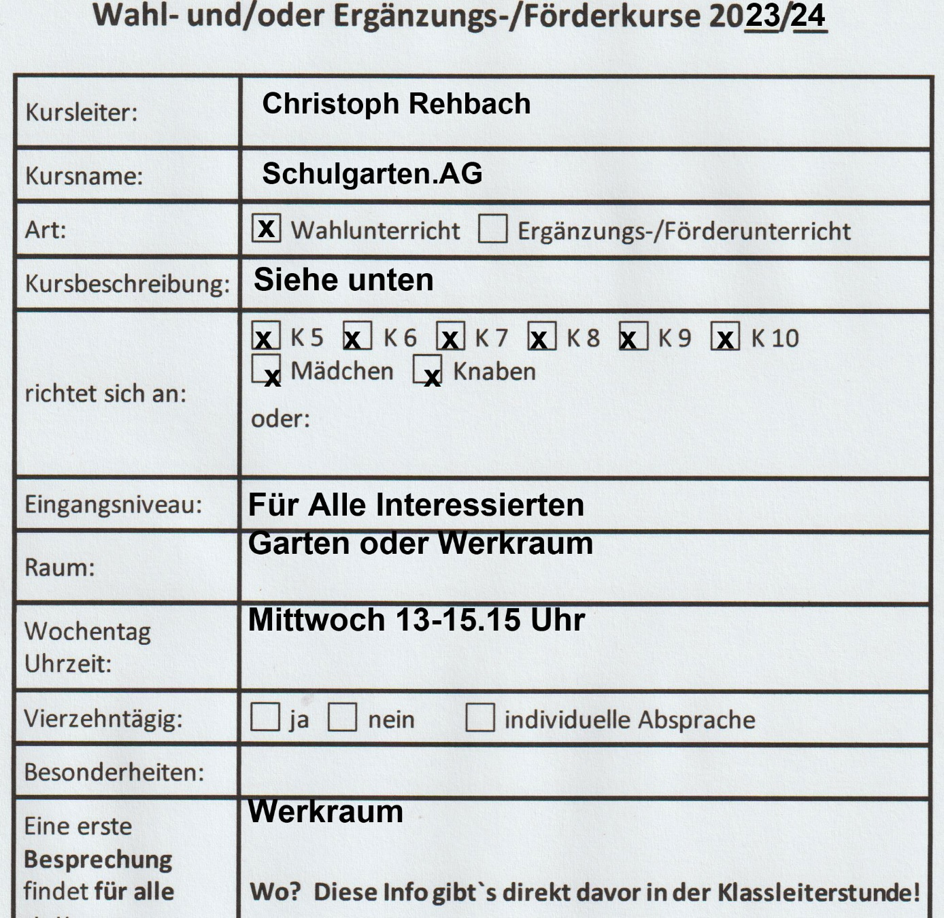
Kurzbeschreibung: Der 3 stündige Wahlunterricht Garten.AG beginnt immer mit einer Brotzeit. Manchmal bereiten wir diese mit unseren geernteten Produkten. Unser selbst gebauter Pizzaofen mit Grillcenter kommt natürlich auch immer wieder zum Einsatz, wir werden auch Brot backen. Ansonsten pflegen wir unsere 14 Hochbeete und Obstbäume, kümmern uns um die Vögel im Winter, errichten Nistkästen, Insektenhotels und arbeiten mit unserer Bienen AG zusammen.

